Menüoptionen:

1. Progressbar, wie in Cinema VR.
Verbesserungsvorschläge gegenüber Cinema VR:
-Hellere Farbe, je exakter man in die Richtung schaut, um anzuzeigen, dass man dem Auswahlbutton näher kommt
-Kontinuierlicher Progressbar (Ein Punkt links, ein punkt rechts + Aufladebalken in der Mitte. Man muss nur den Punkt ganz links und ganz rechts ansehen, bei der Kopfbewegung wird aber der Fortschritt in einem Ladebalken dazwischen angezeigt)

2. Sanduhr: Wenn man einen Button ansieht, lädt sich ein Aufladebalken automatisch auf und nach z.B. 3 Sekunden wird der Button ausgegeben

3. 4-Seiten-Menü: Man unterteilt den Bildschirm in z.B. vier Teile. Auch wenn man nicht direkt über dem Button ist,
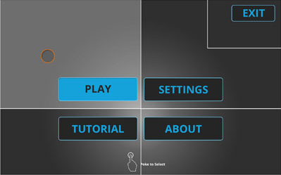
4. Radiales Menü: Erweiterung des 4-Seiten-Menüs auf mehr Buttons.

5. Tap-Bestätigung: Man muss einen Button ansehen und dann auf das Gerät tappen, um ihn anzuwählen.

6. Sobald man einen Button ansieht, öffnet sich ebenfalls eine Art radiales Menü mit Unterpunkten, die man dann erneut auswählen kann.

Generelle Ideen:
Glow bei Objekten, in deren Nähe man sieht. Erleichtert die Auswahl. Sieht man lange genug in die Nähe, werden sie automatisch ausgewählt.
Sollen Texte immer vor den anderen Objekten gerendet werden? Zerstört das den 3D-Effekt?

Articles:
http://www.develop-online.net/analysis/crossing-the-ui-rift-with-oculus/0117725

